Коммерческое предложение.
Сыроизготовитель 100 литров.
*фото условное
Особенности:
- - Теплоизоляция пастеризаторов – вспененный пенополиуретан экономия эл.энергии до 50%
- - водяная рубашка нагрева/охлаждения
- - Нагрев ТЭНами.
- - Внутренний бак выполнен полностью из пищевой нержавеющей стали AISI 304 2мм.
- - Обшивка, регулируемые ножки - нержавеющая сталь AISI 430 толщиной 1,5мм.
- - Оснащен двумя накидными крышками
- - Увеличенный патрубок слива ДУ80 с дисковым затвором для быстрого опорожнения
- - Мешалка типа Лира с усиленным Мотор-редуктором NMRV.
- - Датчик температуры продукта, воды в рубашке и уровня теплоносителя.
Опции:
- Панельная рубашка: быстрая реакция на нагрев и охлаждение продукта. Экономия электроэнергии и воды до 70%. Экономия на количестве ТЭНов.
- Автономная система охлаждения без использования проточной воды.
- Воздушно безкомпрессорная охладительная установка.

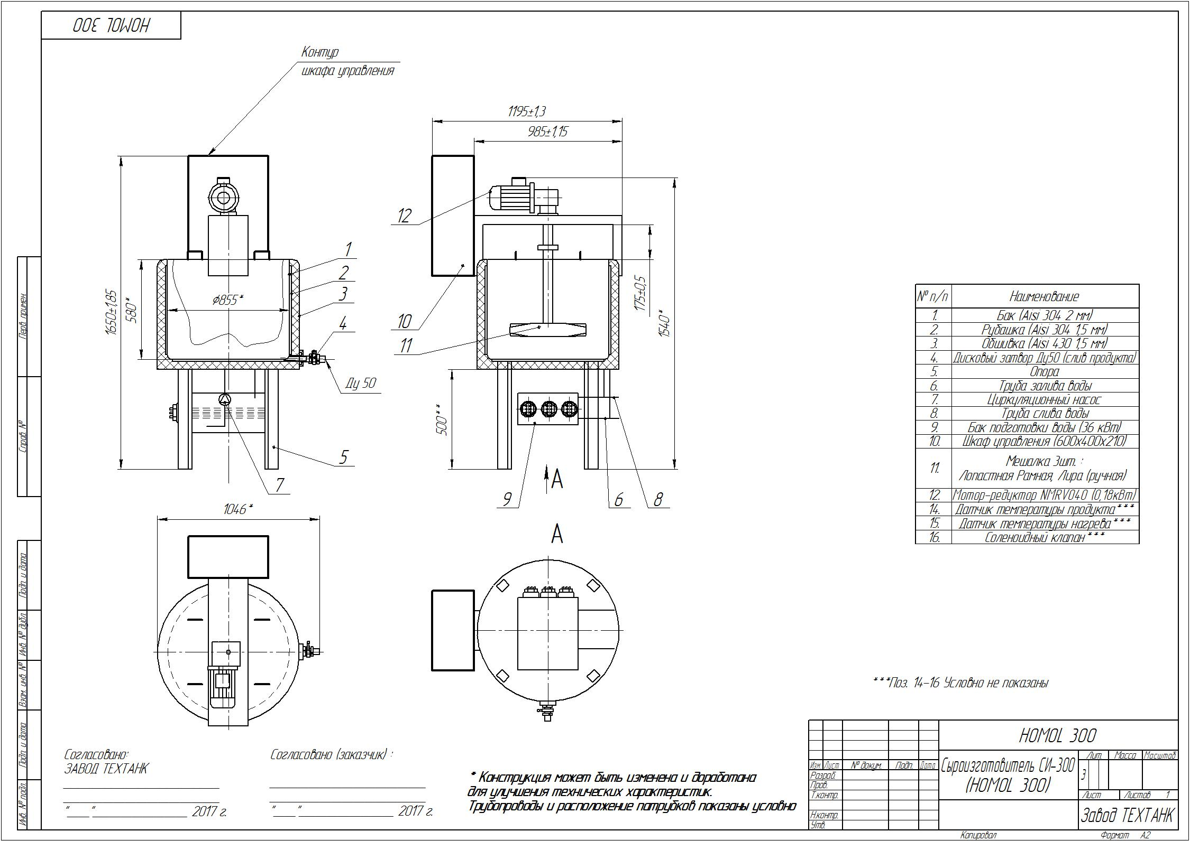
Чертеж условный, для понимания общего конструктива и габаритов*

Срок изготовления оборудования – 20 рабочих дней.
Оплата – 70/30%
Гарантия – 12 месяцев
С Уважением ООО «ЗАВОД ТЕХТАНК»
Тел. 8-800-200-47-73 (звонок по России бесплатный)

